Вариант 1
Ресторан работает 7 дней в неделю. Повара работают 6 часов в день, 5 дней подряд и затем 2 дня отдыхают. У всех поваров одинаковая зарплата. Приготовление каждого блюда занимает определенное время, и для каждого дня недели установлено общее необходимое количество часов для приготовления пищи. Данные приведены в табл. Администратору нужно решить, какое количество поваров нанять и в какие дни они должны работать, чтобы нужное количество часов было отработано, а затраты на оплату труда были минимальными.
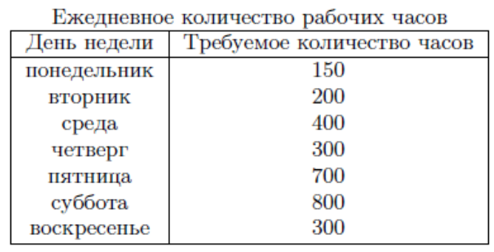
Постройте математическую модель. Найдите оптимальное решение.
Вариант 2
Авиакомпания ≪Альфа≫ составляет расписание вылетов из Чикаго по следующим направлениям: Колумбия, Денвер, Лос-Анджелес и Нью-Йорк. В каждый город должен состояться ровно один вылет. Вылеты могут быть в 8:00, 10:00 и 12:00. Авиакомпания оплачивает вылет каждого самолета по каждому направлению. Эти затраты составляют 5 тыс. у.е., если вылет совершается до 10:00 включительно, и 3 тыс. у.е. — после 10:00. В каждый момент времени выполняется не более двух рейсов. Кроме того, если в определенное время есть вылет в Нью-Йорк, то в это же время должен быть вылет в Лос-Анджелес. Ожидаемый доход (в тыс. у.е.) от полетов приводится в следующей табл.
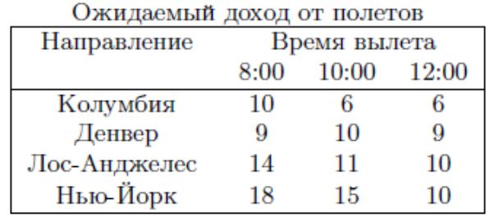
Требуется составить расписание, доставляющее максимальную прибыль авиакомпании. Постройте математическую модель. Найдите оптимальное решение.
Вариант 3
В городе 7 районов (рис.). Известна численность населения в каждом районе (таб.)
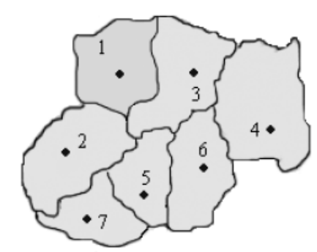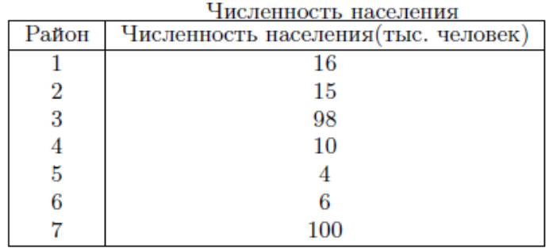
В институте по повышению уровня грамотности работает 2 специалиста. В какие районы нужно отправить специалистов, чтобы уровень грамотности в городе стал как можно выше? Если специалист находится в одном из районов, он может посетить еще один соседний район. Районы называются соседними, если их границы на карте города — смежные. Постройте математическую модель. Найдите оптимальное решение.
Вариант 4
Издательство планирует выпустить новую серию книг по исследованию операций. В серию войдут три книги: OR₁, OR₂, OR₃. Авторы сдают в редакцию рукопись книги, а издательство брошюрует и печатает книгу. В издательстве имеются три машины для печати книг — P₁, P₂, P₃ и две машины для брошюровки — B₁, B₂. Время работы каждой машины с соответствующей книгой указано в табл.
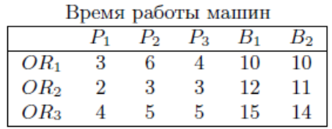
Машины могут работать только определенное количество часов. Максимальное время работы (в часах) каждой машины указано в табл.
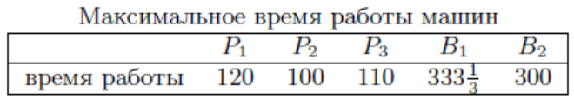
Стоимость аренды одной машины не зависит от числа книг и составляет 10, 8, 9, 20 и 23 тыс. y.e. соответственно. Доход от продажи одной книги составляет 40, 60 и 70 y.e. соответственно. Издательство стремится получить максимальную прибыль. При этом оно должно выпустить не менее 500 штук книг OR3, чтобы поддерживать хороший академический имидж. Постройте математическую модель. Найдите оптимальное решение.
Вариант 5
Трое рабочих W₁, W₂, W₃ должны выполнить пять работ J₁, J₂, J₃, J₄, J₅. Уровень подготовки и опыт работы у рабочих разный. Время выполнения конкретной работы в часах у каждого работника приводится в табл.
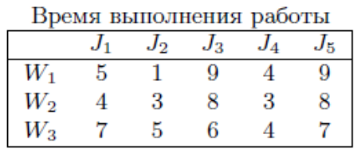
Каждая работа выполняется рабочим без прерывания. Требуется распределить и выполнить все работы так, чтобы время загрузки всех рабочих было равномерным. Предложите несколько вариантов моделирования равномерной загруженности рабочих (с помощью линейной и квадратичной целевых функций). Найдите оптимальное решение для разных моделей.
Вариант 6
В лесничестве нужно принять решение, какие участки леса будут вырублены под застройку. Лес разделен на 16 участков прямоугольной формы, как показано в табл.
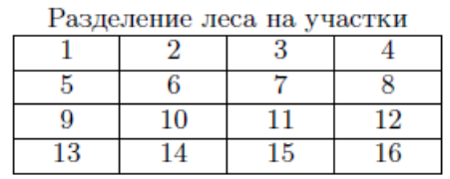
Соседние участки нельзя выбирать под застройку, чтобы избежать больших вырубленных площадей. Соседними для шестого участка являются, например, участки с номерами 2, 5, 7 и 10. Польза от застройки каждого участка приводится в табл.
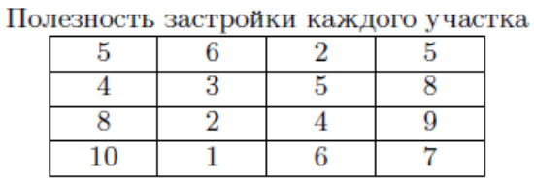
Определите, какие участки выбрать, чтобы общая польза от их застройки была максимальной. Постройте математическую модель, найдите оптимальное решение задачи.
Вариант 7
Компания ≪Гига≫ владеет тремя складами S1, S2, S3 вместимостью 30, 10 и 50 тыс. тонн соответственно. Фиксированные затраты на подготовку к использованию каждого склада составляют 25, 50 и 45 тыс. y.e. соответственно. Первый склад можно расширить за счет использования подземного хранилища на 20 тыс. тонн с дополнительными затратами 1 тыс. y.e. за тонну. При необходимости имеется возможность открыть еще два склада S4, S5 вместимостью 20 и 30 тыс. тонн с затратами на подготовку 15 и 25 тыс. y.e. соответственно. В настоящий момент в ≪Гигу≫ обратились три компании K1, K2, K3 для хранения 20, 60 и 40 тыс. тонн. Компания ≪Гига≫ забирает грузы у клиентов и привозит их на склады, транспортные затраты на доставку приводятся в табл.
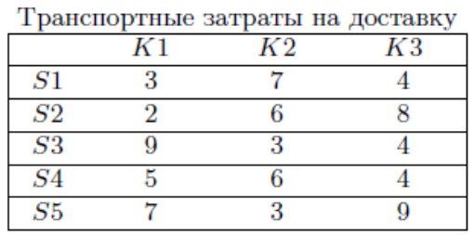
Требуется разместить грузы всех клиентов с минимальными суммарными затратами. Нужно ли открывать дополнительные склады? Постройте математическую модель. Найдите оптимальное решение задачи.
Вариант 8
Импресарио готовит выставку старинных автомобилей, среди которых могут быть Buggati, Cadillac, Cobra, Corvette, Pierce Arrow, Studebaker. Опрос показал, что посмотреть именно Buggati придут 58 специально приглашенных гостей, Cadillac — 37, Cobra — 42, Corvette — 40, Pierce Arrow — 55 и Studebaker — 33. Бюджет организации выставки составляет 15 млн y.e. Стоимость доставки автомобиля на выставку и обеспечение его сохранности составляют 6, 4, 3.8, 4.2, 5.5 и 3.2 млн y.e. соответственно. Задача импресарио в том, чтобы привлечь как можно больше специально приглашенных гостей, не превышая бюджет на организацию. Кроме того, на выставке должно быть не менее трех старинных автомобилей. Если Corvette будет выбран для выставки, то и Cobra должен там быть. Если же Buggati отсутствует, то обязательно нужно включить в показ Cadillac. Постройте математическую модель и найдите оптимальное решение задачи. Определите, каким может быть минимальный и максимальный бюджет, чтобы выставка состоялась.
Вариант 9
Компания распространяет технику по пяти городам: Екатеринбург, Омск, Новосибирск, Томск, Иркутск. В настоящий момент 10 снегоуборочных машин находятся в Екатеринбурге и должны быть доставлены в Новосибирск и Томск. В Новосибирск нужно 3 машины, в Томск — 7 машин. Пронумеруем города Екатеринбург, Омск, Новосибирск, Томск и Иркутск целыми числами от 1 до 5 соответственно. Сеть дорог между городами изображена на рис. Вершины сети – города, дуги – дороги между городами. Некоторым вершинам предписан вес — положительное или отрицательное число. Положительное число означает, что в городе соответствующему этой вершине, есть предложение продукции, равное весу вершины, отрицательный вес говорит о том, что в этой вершине имеется спрос на продукцию, соответствующий весу вершины. Предполагается, что сумма весов всех вершин сети равна нулю, это означает, что суммарное предложение совпадает с суммарным спросом.
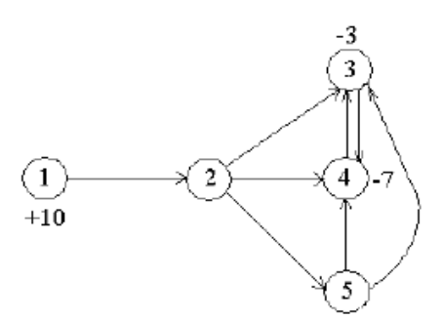 Рис. Сеть дорог

Количество водителей, осуществляющих перегон техники из одного города в другой, ограничено, поэтому число снегоуборочных машин, котороеможно перевезти из одного города в другой, не должно превышать пропускной способности дуги. Пропускные способности и стоимости перевозок приводятся в табл.
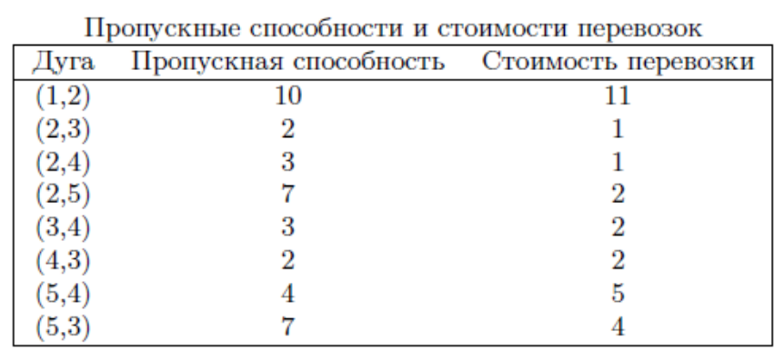
Необходимо составить план перевозок минимальной стоимости так, чтобы удовлетворить спрос и не нарушить пропускных возможностей при перегоне техники.
Вариант 10
На рис. изображена электроэнергетическая сеть, соединяющая электрогенераторы G₁, …, G₄ с источниками потребления C₁, …, C₄.
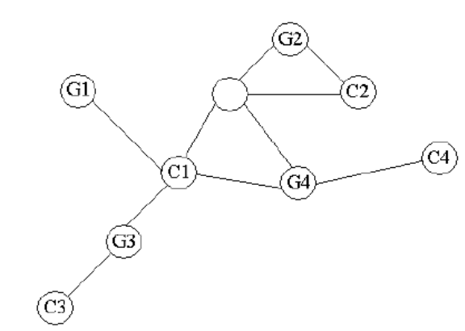
Потоки энергии могут идти в любом направлении по ребрам сети, пропускные способности ребер неограничены, стоимость передачи по одному ребру составляет 11 y.e. за 1000 кВт/час. Мощность каждого электрогенератора и стоимость выработки электроэнергии приводятся в табл.
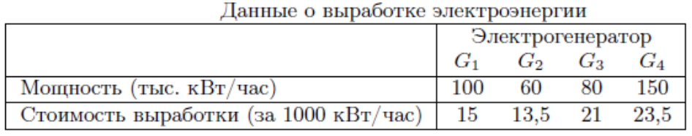
Энергопотребление в C₁,…,C₄ составляет 35, 50, 60 и 40 тыс. кВт соответственно. Какие электрогенераторы из сети использовать, чтобы суммарные затраты были минимальные, а потребность в электроэнергии была удовлетворена? Постройте математическую модель и найдите оптимальное решение задачи.
Вариант 11
Компания производит два вида полимерных материалов: полипропилен и полистирол. Для этого она нанимает неквалифицированных, квалифицированных и высококвалифицированных рабочих. Почасовая оплата в y.e. каждого рабочего и количество тонн материалов, производимых каждым рабочим в час, приводятся в табл.
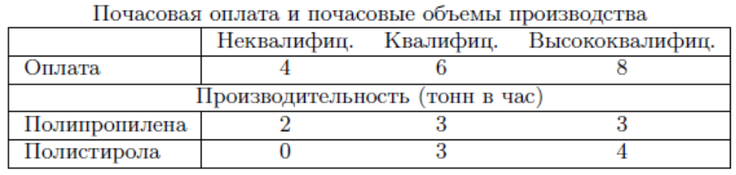
Рабочие могут производить одновременно оба продукта, например, квалифицированный рабочий может производить 3 тонны полипропилена и 3 тонны полистирола каждый час. Поступил заказ произвести за один час 21 тонну полипропилена и 15 тонн полистирола.
Требуется определить, сколько рабочих каждой квалификации необходимо нанять, чтобы выполнить заказ с наименьшими затратами на оплату труда. Постройте математическую модель и найдите оптимальное решение.
Компания освоила производство поликарбоната и получила заказ произвести 24 тонны за один час. При этом неквалифицированные рабочие могут произвести 1 тонну поликарбоната в час, квалифицированные рабочие – 3 тонны, а высококвалифицированным рабочим запрещено производить поликарбонат. Как изменится модель при добавлении заказа на новый материал?
Компания получила разрешение на экспорт полистирола. Какую минимальную стоимость продажи за тонну следует установить компании, чтобы запуск производства дополнительных единиц этого материала был целесообразным? Постройте математическую модель. Найдите оптимальное решение задачи.
Вариант 12
Производитель планирует запуск производства двух новых типов стекла: A и B. Для этого необходимо приобрести специальные печи. Стоимость печи для производства стекла типа A составляет 500 тыс. у.е., стекла типа B — 600 тыс. у.е.
Для производства стекла необходимы песок, карбонат калия и карбонат кальция в заданных пропорциях (табл.).
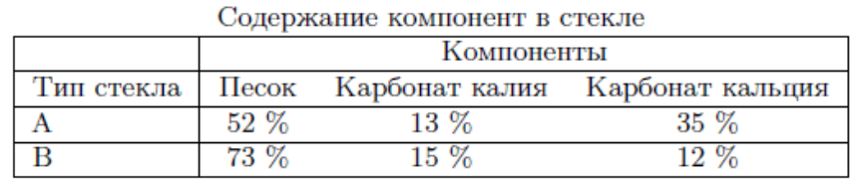
Согласно контракту поставщики могут доставить не более 1460 тонн песка, 500 тонн карбоната калия и 700 тонн карбоната кальция. Доход от продажи 1 тонны стекла типа A составляет 6 тыс. y.e., от продажи 1 тонны стекла типа B — 3 тыс. y.e. Производство устроено таким образом, что если оно запущено, то не менее одной тонны стекла любого типа должно быть произведено.
Постройте математическую модель, максимизирующую прибыль.
Вариант 13
Винодел, смешивая четыре сорта винограда, получает три сорта вина. Количество виноградного сока, имеющегося в наличии (литров), пропорции смешивания и стоимость каждого сорта вина указаны в табл.
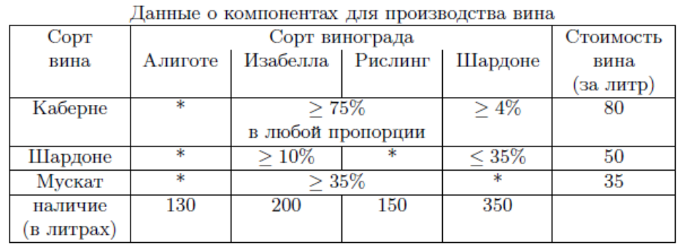
∗ — в любом количестве.
Какие сорта винограда и в каком объеме необходимо смешивать, чтобы получить максимальный доход от продажи вина? Постройте математическую модель и найдите оптимальное решение задачи.
Вариант 14
В обязанности завхоза входит закупка продуктов питания, расфасованных в жестяные банки. По данным прошлого года, известно необходимое количество банок на каждый месяц (табл.).
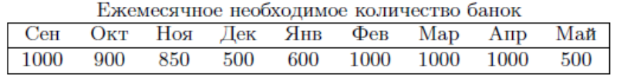
Завхоз может закупать продукты заранее или в начале каждого месяца по ценам, приведенным в табл.
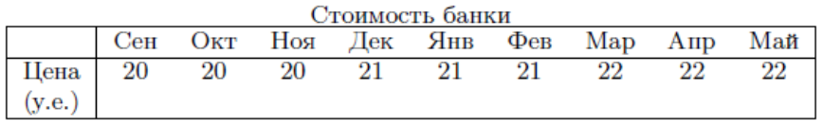
Стоимость хранения составляет 0.2 y.e. за одну банку в месяц. В какие месяцы и в каком количестве завхоз должен делать закупки, чтобы обеспечить необходимым количеством продуктов с минимальными затраты на закупку и хранение. Постройте математическую модель и найдите оптимальное решение задачи.
Вариант 15
Сантехник имеет большой запас 13-метровых медных труб. Ему нужны 10 труб длиной 4 метра, 10 труб длиной 5 метров и 23 трубы длиной 6 метров. Как он должен разрезать 13-метровые трубы? Постройте математическую модель минимизации числа использованных 13-метровых труб. Найдите оптимальное решение задачи.
Вариант 16
Предприятие занимается переработкой руды. Процесс переработки схематически изображен на рис. 28. Перерабатываются два вида руды: А и В. Предприятию может быть поставлено до 100 тыс. тонн руды вида А по цене 3.25 y.e. за тонну и до 30 тыс. тонн руды вида В по цене 3.40 y.e. за тонну. Общая мощность основного процесса переработки рав-
на 100 тыс. тонн руды при затратах на переработку 0.35 y.e. за тонну. Основной процесс обработки позволяет получать
• из каждой тонны руды вида А 0.15 тонн продукта I и 0.85 тонн продукта II,
• из каждой тонны руды вида В 0.25 тонн продукта I и 0.75 тонн продукта II.
Продукт I более ценный, и агрегат, называемый конвертером, способен из каждой тонны продукта II получить 0.5 тонн продукта I и 0.5 тонн продукта II, который нельзя повторно перерабатывать конвертером. Мощность конвертера — 50 тыс. тонн сырья при затратах на конвертерную обработку 0.25 y.e. за тонну сырья. Затраты на фильтрацию продукта I после основного процесса обработки равны 0.10 y.e. тонн сырья.
Условия реализации продукции следующие. Вся продукция идет на продажу. Продукт II может быть реализован в неограниченном количестве по цене 3.80 y.e. за тонну. Продукт I продается по цене 5.50 y.e. за тонну, и его можно продать по этой цене до 45 тыс. тонн. Кроме того, можно продать до 4 тыс. тонн по цене 5.2 y.e. за тонну и неограниченное количество продукта по заниженной цене 5 y.e. за тонну.
Существует контракт, согласно которому требуется поставлять потребителям не менее 40 тыс. тонн продукта I. Оба продукта можно при необходимости докупить: закупочная цена продукта I равна 5.75 y.e. за тонну, закупочная цена продукта II — 4 y.e. за тонну.
Постройте математическую модель, найдите план выпуска продукции с максимальной прибылью.
Вариант 17
Выполните задание 16 со схемой работы предприятия, изображенной на рис.
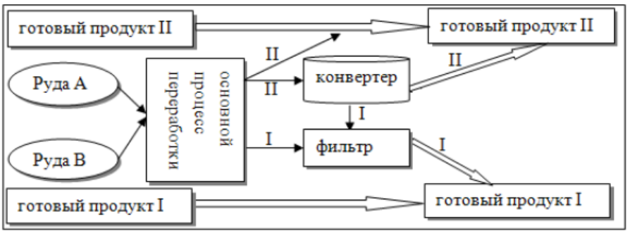
Вариант 18
Выполните задание 16 со схемой работы предприятия, изображенной на рис.
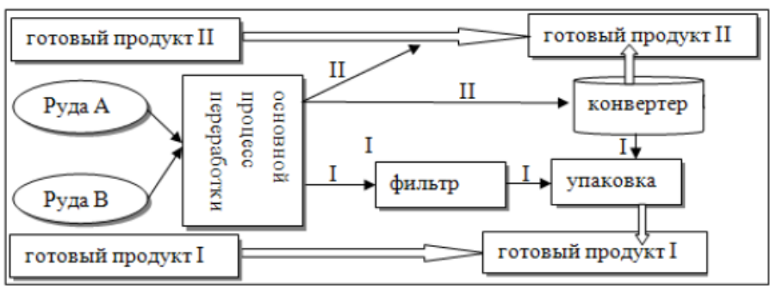
Затраты на упаковку продукта I составляют 0.15 y.e. за тонну сырья.
Вариант 19
На складе имеются прямоугольные листы материала размером 100 × 100 см2 в количестве 100 штук (рис. 1)
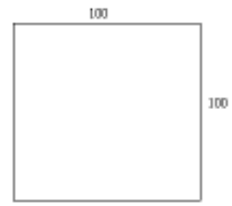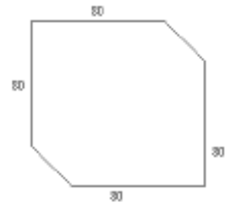
Рис.1 рис.2
и деловые отходы в форме многоугольника в количестве 70 штук (рис. 2). В цех поступил заказ на изготовление деталей форм, указанных на рис. 3 в следующих количествах: невыпуклых многоугольников — 550 штук; четвертей круга радиусом 30 см — 800 штук; равнобедренных прямоугольных треугольников с катетами 50 см — 330 штук; прямоугольников 50 × 30 см² — 700 штук. При раскрое материала разрешаются произвольные повороты деталей. Найдите, какое минимальное число листов материала нужно дополнительно закупить, чтобы выполнить заказ?
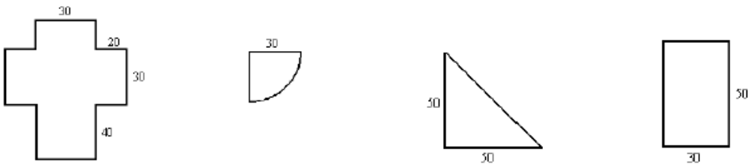
Рис.3
Постройте математическую модель, решите и предъявите использованные карты раскроя.
Вариант 20
Завод может выпускать насосы 10 типов: V 1, V 2, SV 1, SV 2, SV 3, W1, W15, W2, SW2, SW3. Для производства насосов каждого типа известны:
— затраты (в тыс.y.e.) на наладку оборудования (табл. 1)
Таб.1
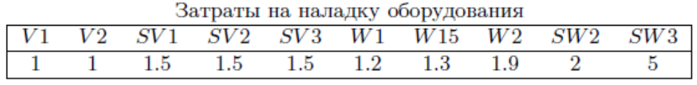
— удельная стоимость (в y.e.) производства (табл. 2).
Таб.2
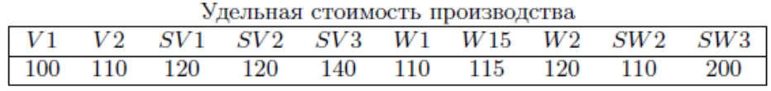
Насосы обладают свойством заменяемости. В каждом столбце j (табл. 3)
Таб.3
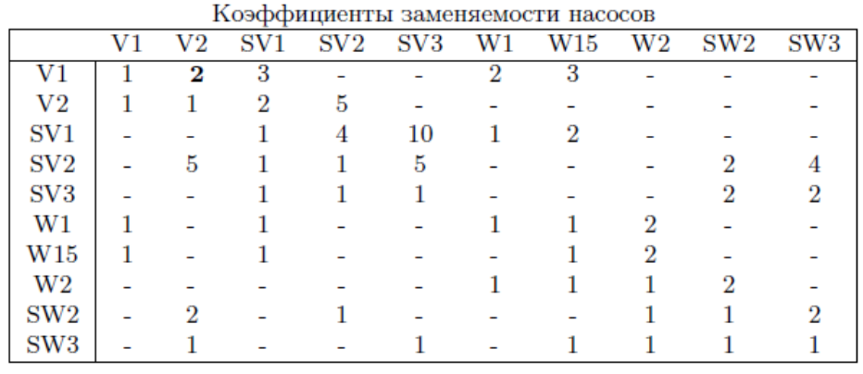
в строке i указывается количество насосов типа i, способных заменить один насос типа j.
символ «−» означает, что замена невозможна.
Например, выделенное жирным шрифтом число 2 в табл. 3 означает, что вместо одного насоса V2 можно произвести 2 насоса V1.
Решение о том, какие типы насосов будут заменены, принимается один раз до запуска производства. Каждый тип насоса можно заменить в соответствующей пропорции, указанной в таблице, только на один.
Требуется найти минимальный по затратам план выпуска насосов для выполнения заказа, указанного в табл. 4.
Таб.4
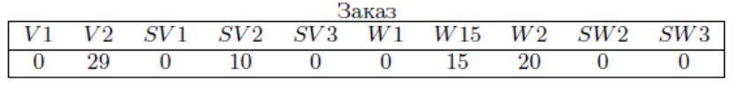
Постройте математическую модель, решите задачу.
Вариант 21
Завод может выпускать насосы 10 типов: V 1, V 2, SV 1, SV 2, SV 3, W1, W15, W2, SW2, SW3. Время на наладку оборудования (в тыс. мин.) приводится в табл.
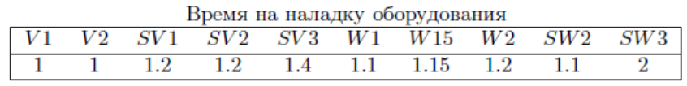
Время, затрачиваемое на производство одного насоса в часах приводится в табл.
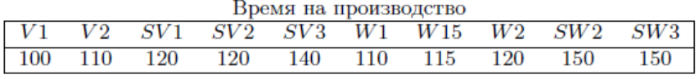
Насосы обладают свойством заменяемости. Условия заменяемости описаны в задании 20. Наладка оборудования для разных типов насосов начинается одновременно, начало производства разных типов насосов может осуществляться параллельно.
Требуется найти оптимальный по времени план выпуска насосов для выполнения заказа, указанного в табл.
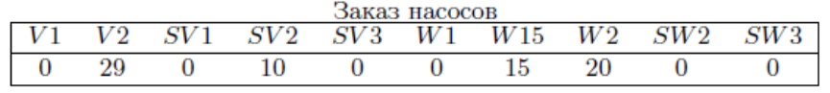
Постройте математическую модель, решите задачу.
Вариант 22
Строительный магазин столкнулся со следующей проблемой. Клиентам нужен оргалит размером 120 × 90 см2, 120 × 150 см2 и 120 × 180 см² в количестве не менее 20, 50 и 40 листов по цене 700, 900 и 1000 y.e. за один лист соответствующего размера. Магазин может вырезать листы нужного размера из стандартных листов большего размера 120 × 240 см², которых имеется неограниченное количество, оптовая стоимость закупки таких листов составляет 600 y.e. за один лист. Стоимость выполнения одного разреза составляет 150 y.e.
Каким образом следует разрезать большие листы, чтобы получить максимальную прибыль? Постройте математическую модель, решите задачу и предъявите схемы разрезов.
Вариант 23
У раскройщика имеется 30 листов фанеры размера 300 × 300 см2, из которых необходимо выкроить 20 кругов диаметром 150 см и 15 прямоугольников размером 120 × 180 см2. Образцы раскроя приводятся на рис.

Стоимость выкраивания одного круга составляет 200 y.e., одного прямоугольника — 150 y.e. В стоимость включено выполнение всех разрезов, и она не зависит от выбранного образца. Круги и прямоугольники можно купить готовые по цене 450 и 300 y.e. соответственно, если не хватит больших листов. Раскройщик стремится минимизировать расходы на выкраивание. При этом он должен получить нужное количество кругов и прямоугольников и использовать больших листов не больше, чем у него есть, а суммарные отходы должны быть не более 30 %. Постройте математическую модель и найдите решение.
Вариант 24
Менеджер компании «K&Co» должен выбрать, в какие из пяти проектов A, B, C, D или E сделать инвестиции на ближайшие 3 года так, чтобы получить максимальную прибыль. Проекты могут принести доход (млн y.e.), указанный в табл.
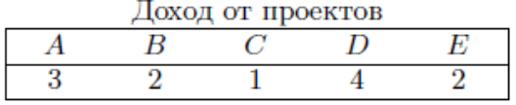
Менеджер обратился к аналитикам и получил следующие рекомендации.
1) По крайней мере в один из проектов C, D или E обязательно нужно сделать инвестиции, так как они идеально соответствуют специализации сотрудников компании.
2) Если для инвестиций выбран проект A, то и проект D тоже должен быть выбран.
3) Если выбраны проекты A и B, то в проект C не нужно инвестировать из-за высоких рисков.
4) Если выбраны проекты B и C, то нужно инвестировать и в E, поскольку в этом случае можно получить хорошие скидки от поставщиков.
Постройте математическую модель и найдите оптимальное решение задачи.
Вариант 25
В 2015 году Алиса планирует отправиться в кругосветное путешествие. В начале 2011 года она готова начать делать сбережения для путешествия так, чтобы к началу 2015 года у нее было 21 тыс. евро. Она может выбирать из трех типов акций A, B или C. Каждая акция стоит 100 y.e. Покупка акций осуществляется в начале каждого года. Через год инвестиций в акции типа A выплачивается 104 y.e., через два года инвестиций в акции типа B — 110 y.e., через четыре года инвестиций в акции типа C — 125 y.e. В начале каждого года — 2011, 2012, 2013 и 2014 Алиса планирует инвестировать всего не более 5 тыс. y.e. Необходимо найти минимальный суммарный объем инвестиций за 2011–2014 годы. Постройте математическую модель и найдите оптимальный план.
Вариант 26
Завод производит некоторую продукцию. Клиенты сразу забирают её с места производства, так как у завода нет складских помещений. Если же объемы производства превысили спрос, то продукция отправляется на склад магазина. Если же произведенной продукции недостаточно для удовлетворения спроса, то недостающее количество нужно привести со склада магазина. Продукция отправляется на склад или забирается со склада в конце дня, а поступает на склад или к клиентам в начале следующего дня. Удельные транспортные затраты на перевозку продукции с или на склад составляют 0.2 y.e. Известно, что в первый день на складе лежит 100 единиц продукции, к концу 4-го дня там должно оставаться 100 единиц продукции. Ежедневный спрос и максимальный объем производства в единицах приводятся в табл.
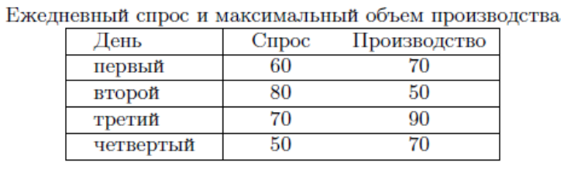
Удельные затраты на производство составляют 5 y.e. в день, удельная стоимость хранения — 0.1 y.e. в день.
Необходимо составить план производства, перевозки и управления запасами продукции, чтобы удовлетворить спрос на 4 дня с минимальными суммарными затратами. Постройте математическую модель и найдите оптимальный план инвестиций.
Вариант 27
Фирма специализируется на производстве высококачественных горных велосипедов одной модели. Спрос велосипедов в каждом месяце ограничен. Каждый раз, чтобы запустить производство, необходимо оплатить наладку оборудования. Производить можно не более одной партии в месяц. Предполагается, что производственные мощности фирмы неограничены.
Затраты на наладку производства составляют 5000 y.e., стоимость производства одной единицы составляет 100 у.е. Таким образом, производство партии из 1 велосипеда требует затрат в 5100 у.е., для производства партии из 10 велосипедов затраты составят 5000 + (10 · 100)= 6000 y.e.
В табл. приводится прогноз ежемесячного спроса d_{t} на велосипеды на следующий год.
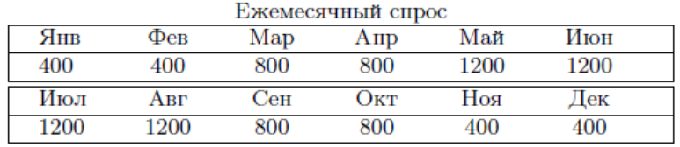
Известно, что на складе осталось 200 велосипедов с прошлого года. Удельная стоимость хранения в месяц составляет 5 y.e., вместимость склада неограничена. Задача менеджера — составить такой план производства и хранения велосипедов, чтобы удовлетворить спрос с минимальными суммарными затратами на год.
Вариант 28
Проект состоит из 8 работ. Длительности выполнения каждой работы (дней) приводятся в табл.
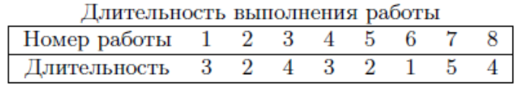
Работы можно выполнять на несколько дней быстрее, но не быстрее, чем на максимальное количество дней, приведенное в табл.
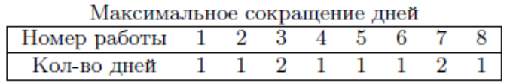
Стоимость ускорения выполнения работы на один день (в y.e.) приводится в табл.
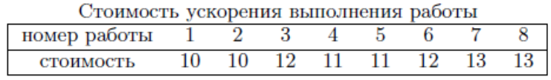
У некоторых работ имеются непосредственные работы-предшественники (см. табл.).
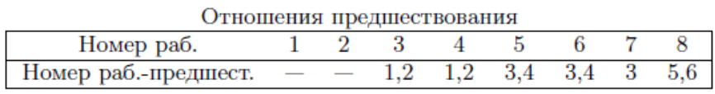
Постройте сеть (работы – дуги) и выберите правильные варианты ответов на следующие вопросы.
Наиболее раннее время завершения всего проекта равно …
Наиболее позднее время завершения работы 4 равно …
Какой путь является критическим в данном проекте.
Постройте математическую модель и найдите минимальные суммарные затраты при условии, что проект должен быть завершен за 10 дней.
Вариант 29
Пять парикмахеров решили подстричь друг друга. В табл. Приводится время в минутах, затрачиваемое на стрижку.
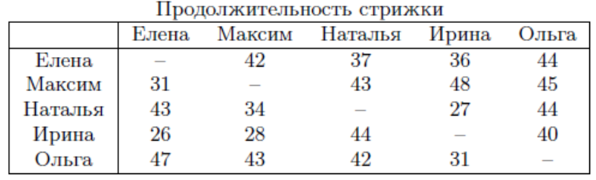
Составьте математическую модель и найдите назначения между парикмахерами так, чтобы подстричь всех парикмахеров за наименьшее общее время.
Вариант 30
На склад экспресс-почты прибыло восемь посылок, которые требуется доставить восьми адресатам. За хранение каждой посылки в течение одного часа взимается плата в размере c_{i} y.e., время доставки посылки i до адресата составляет ti часов, i = 1,…,8, данные приводятся в табл.
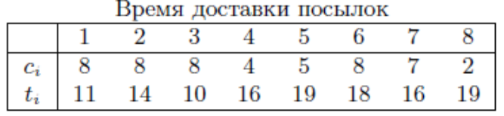
В службе доставки работает только один курьер. Постройте математическую модель и найдите, в какой последовательности нужно доставить посылки, чтобы суммарная стоимость хранения была минимальной.
Вариант 31
Завод специализируется на производстве продукции из стекла. Установлено три производственных линии для производства шести типов продуктов, которые нужно произвести за 15 дней. На завод поступает заказ на разные типы продуктов. Необходимо составить план выполнения заказа с минимальными затратами на производство и хранение продукции.
Единовременно каждая линия может производить только один тип продукта. Каждый тип продукта в каждый момент времени производится только на одной линии. Операции на линии выполняются целое число дней. Линия работает непрерывно без остановок. Переход с производства одного продукта на другой для каждой линии осуществляется в начале дня. При этом некоторое время, пока оборудование перенастраивается, производственные мощности падают. В это время производится продукт низкого качества, который потом уходит в отходы. Объемы некачественного продукта зависят от типов продуктов, между которыми был переход, и от производственной линии. Скорость производства каждой линии постоянна и не зависит ни от типа продукта, ни от величины заказа на него.
Суммарные затраты складываются из затрат на хранение продукции и производственных затрат. Известны ежедневные производственные затраты на каждый тип продукта на любой линии. В начале периода планирования готовой продукции нет.
В день можно произвести не более 342 единиц каждого типа продукта на каждой линии. Ежедневная удельная стоимость хранения (в y.e.) каждого типа продукта приводится в табл.
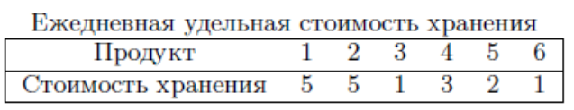
Ежедневная удельная стоимость производства (в y.e.) каждого продукта на любой линии приводится в табл.
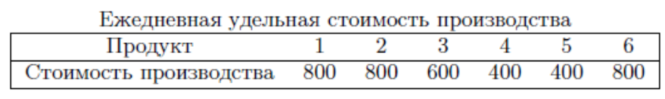
Ежедневный спрос на каждый тип продукта
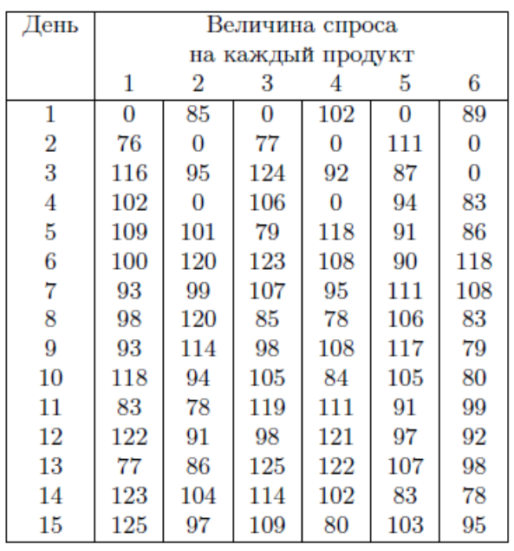
Количество единиц продукции j-го типа низкого качества при переключении с i-го продукта на k-й линии рассчитывается по формуле c^{ij}_{k} = st^{i}+10(k−1)+10|j−i|, где st = (40, 20, 20, 20, 40, 50) — начальное количество низкокачественного продукта. После переключения линии на новый продукт (пока производится низкокачественый) производственные затраты считаются для нового продукта. В начале горизонта планирования все линии настроены на производство качественного продукта. Данные о спросе на каждый тип продукта на каждый день приводятся в табл.
Постройте математическую модель и найдите оптимальное решение задачи.
Вариант 32
Предприятие установило систему производственного планирования в своих отделениях. Задача системы — осуществлять планирование производства и хранения продукта. Производственный процесс состоит из нескольких шагов: переработка сырья, упаковка продукта, хранение и отправка упакованного продукта потребителям. Планирование осуществляется на 3 месяца.
Схема производственного процесса представлена на рис.
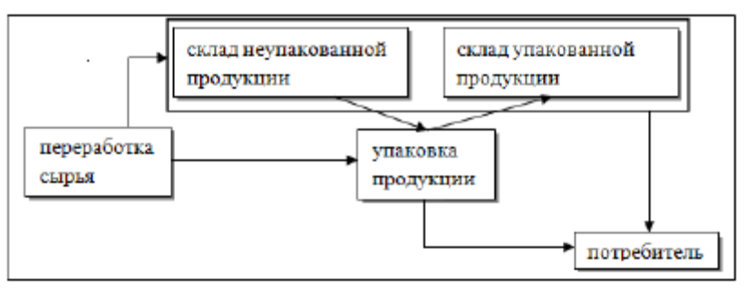
Процесс производства начинается с переработки сырья, количество которого неограничено. В результате получается 4 типа продукта: A, B, C, D. Ежемесячно каждого продукта можно произвести не более C_{i} штук, i = A; B; C; D. Известна потребность $D_{i}^{t}$ штук i-го типа продукта в месяц t. После переработки сырья продукт отправляется либо в цех по упаковке, либо на склад. Вместимость склада неограничена. Цех по упаковке может обрабатывать не более 28000 штук продукции в месяц. Упакованный продукт может отправляться либо на склад, либо к потребителям. На складе имеются помещения для хранения упакованной и неупакованной продукции. Поскольку для хранения упакованной продукции нужны специальные стеллажи, то затраты на хранение упакованного продукта на 4 y.e. за штуку в месяц больше, чем затраты на хранение неупакованного продукта. Данные приводятся в табл.
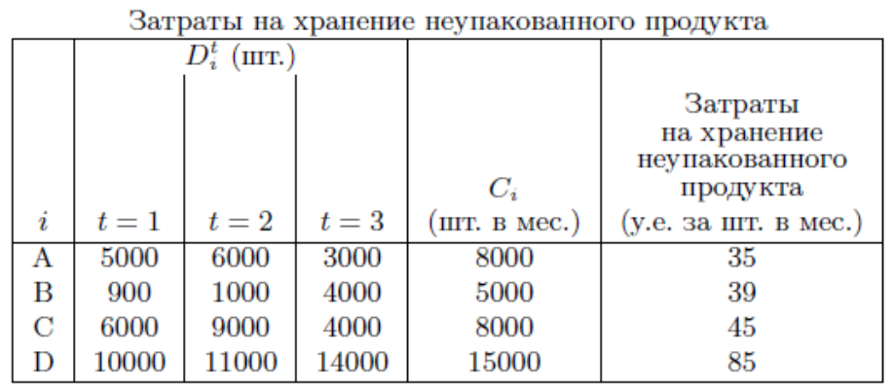
1) Какое количество продукции необходимо производить ежемесячно, чтобы удовлетворить запросы потребителей с наименьшими суммарными затратами?
2) Стоит ли увеличивать мощность цеха по упаковке? Какие данные Вам необходимы, чтобы ответить на этот вопрос?
3) При смене продукта необходимо очищать упаковочную линию, а для этого используются дорогостоящие препараты. В начале каждого месяца, кроме первого, линию нужно очищать, если тип продукта меняется.
Затраты на очистку упаковочной линии перед упаковкой каждого типа продукта приводятся в табл.
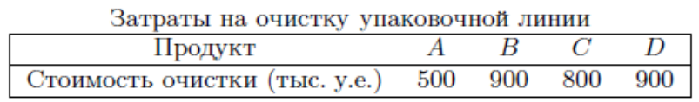
Найдите новый план производства и хранения продукции, доставляющий минимальные суммарные затраты. Постройте математическую модель и найдите оптимальное решение.
Вариант 33
Промышленное предприятие получило разрешение на разработку месторождения руды на участке размером 200×200 футов2. Вскрытие участка производится наклонными выработками, предельный уклон наклона 450. С учетом максимального угла наклона и с целью предотвращения засыпания нижних слоев и заполнения всего поперечного сечения выработки выемку руды делают блоками высотой 25 футов, шириной и длиной по 50 футов, размещая их, как показано на рис.
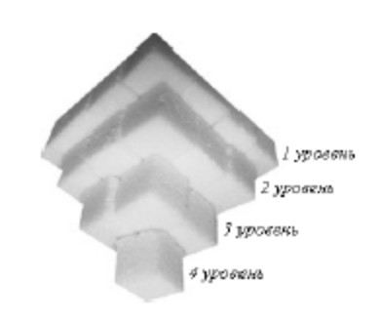
Чтобы добраться до внутреннего блока, не лежащего на поверхности, нужно отработать «пирамиду» из четырех блоков, лежащих на один слой выше этого блока. Проведенные исследования местности позволили оценить возможное содержание руды (в процентах) в разных местах участка на разной глубине для каждого блока:
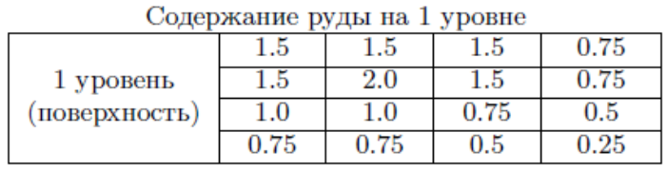
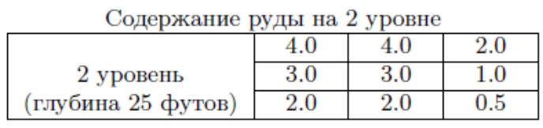
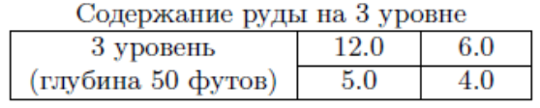
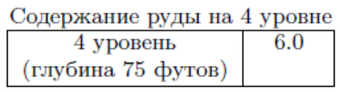
Если бы блок состоял на 100 % из руды, то он приносил бы доход в 200 тыс. y.e.
Стоимость выработки одного блока зависит от глубины:
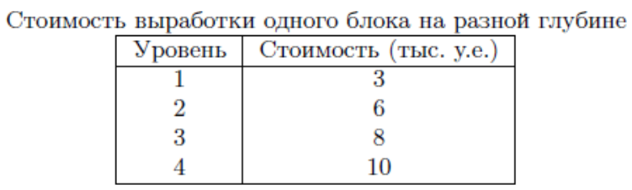
Какие блоки следует вырабатывать, чтобы получить максимальную прибыль? Постройте математическую модель и найдите оптимальное решение. В модели должно быть 56 ограничений и 30 переменных.
Можно ли использовать методы решения задач линейного программирования для поиска оптимального решения?
Вариант 34
Предприятие занимается переработкой неочищенных масел. Перед тем, как получить готовый продукт, сырье проходит две стадии обработки. Сначала масла очищаются, а затем смешиваются. В наличии имеется пять типов масел: два из которых растительного происхождения V 1, V 2, три — животного O1, O2, O3. Горизонт планирования производства — с января по июнь. Сырье можно покупать как непосредственно перед использованием в любой месяц горизонта планирования, так и заранее. В табл. приводится стоимость покупки тонны масла в соответствующий месяц:
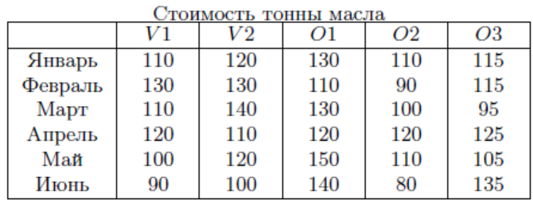
Конечный продукт продается по цене 150 y.e. за тонну.
Очистка растительных и животных масел выполняется на разных аппаратах. Согласно технологическим требованиям аппараты ежемесячно могут очищать не более 200 тонн растительного масла, и не более 250 тонн масла животного происхождения. В процессе очистки сырье не теряет в весе. Затратами на очистку можно пренебречь.
На складе можно хранить всего до 1000 тонн неочищенного растительного и столько же животного происхождения масел. Стоимость хранения любого масла 5 y.e. за тонну в месяц. Масло, прошедшее очистку, и готовый продукт не могут храниться на складе. В начале января на складе лежит 500 тонн масла каждого происхождения и столько же должно остаться к концу горизонта планирования, т. е. в конце июня.
Качество готового продукта оценивается его плотностью. Этот показатель зависит прямо пропорционально от массы (и только от нее) и должен принимать значение от 3 до 6. Плотность масел приводится в табл.
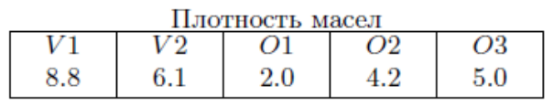
Постройте математическую модель и определите, какие масла и в каком количестве должен покупать производитель, чтобы получить максимальную прибыль.
Вариант 35
Модифицируйте модель для задачи 34, учитывая следующие требования.
1. При изготовлении продукта в смеси всегда должно присутствовать не более трех различных типов масел.
2. Нельзя использовать меньше 20 тонн масла любого типа в месяц.
3. Если при изготовлении продукта в смеси присутствует масло V1 или V2, то обязательно должно быть и масло O3.
Вариант 36
Крупная компания собирается принять решение о переносе некоторых филиалов из Лондона в другие города. Это позволит сотрудникам компании приобрести недорогое жилье, обеспечить рабочими местами жителей других городов. Новые филиалы могут размещаться в Эдинбурге, в Брайтоне либо остаться в Лондоне. Необходимо разместить пять филиалов. В каждом городе может быть расположено не более трех филиалов. Выгода (тыс. y.e. в год) от перемещения филиалов в другие города приводится в табл.
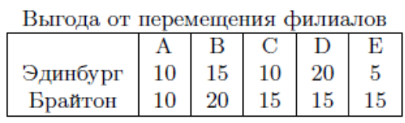
При размещении в разных городах возникают затраты на сообщение между филиалами, которые зависят от местоположения филиалов и объемов продукции, пересылаемых из одного филиала в другой. В следующей табл. приводятся объемы (тыс. единиц) пересылаемые, между филиалами:
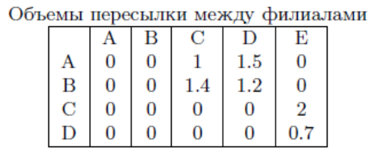
В следующей табл. приводятся стоимости пересылки единицы продукции в год (y.e.).
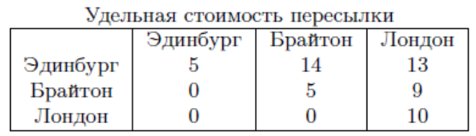
Где нужно разместить филиалы, чтобы минимизировать ежегодные общие расходы? Постройте математическую модель целочисленного линейного программирования и найдите оптимальное решение.
Вариант 37
Крупная кинокомпания планирует съемку фильма. Известно, что в съемке фильма будут участвовать n актеров. Фильм состоит из m эпизодов. Каждый день снимается ровно один эпизод. Для каждого эпизода известны актеры, которые в нем задействованы. Актер может сниматься в нескольких эпизодах. Он приезжает на съемочную площадку в тот день, когда снимается первый эпизод с его участием, и покидает площадку в конце последнего дня съемок всех эпизодов с его участием. За каждый день присутствия на съемочной площадке (независимо от того, занят ли актер в съемке в этот день или нет) кинокомпания выплачивает ему персональный гонорар.
Найдите, в каком порядке должны сниматься эпизоды, чтобы сумма выплаченных гонораров была минимальной.
Постройте математическую модель и найдите оптимальное решение для съемок фильма «Минск, я тебя люблю!».
Эпизоды фильма:
1. Знакомство с городом. Участвуют: Брюс, Джеки, Брэд, Том и Пенелопа.
2. У фонтана. Участвуют: Брэд, Джулия и Сальма.
3. В парке. Участвуют: Брэд, Том и Джулия.
4. Знакомство с университетом. Участвуют: Брюс, Джеки и Пенелопа.
5. Прогулка. Участвуют: Брэд и Сальма.
6. В театре. Участвуют: Брюс, Брэд, Том, Джулия и Пенелопа.
Персональные гонорары актеров (в тыс. y.e. за один день) приводятся в табл.
